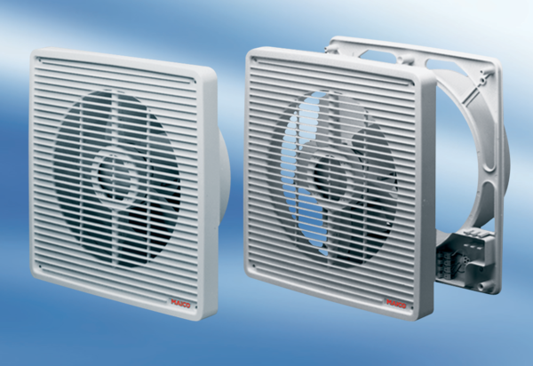Fali ventilátor ET 25Csomagolási egység: 1 darabVálaszték: C
Termékszám: 0081.0502Gyártó: MAICO

